
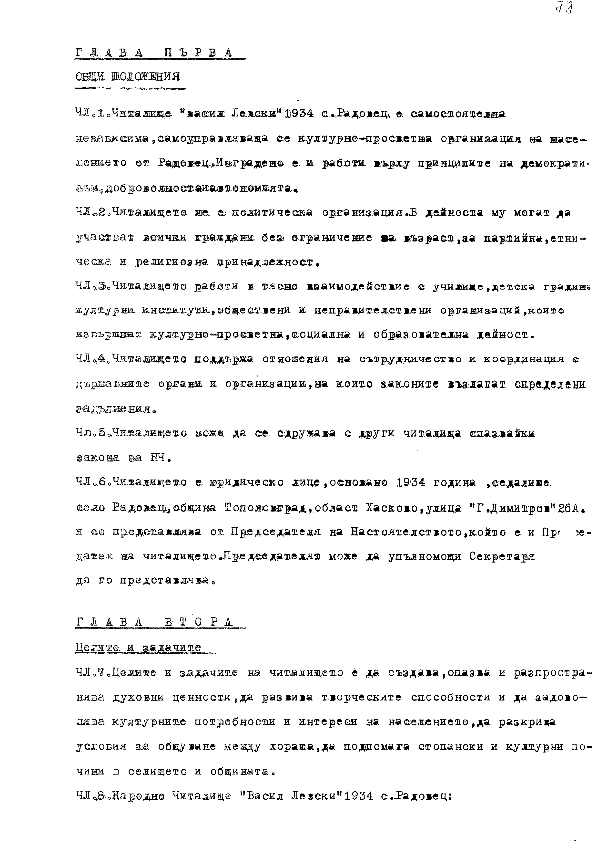

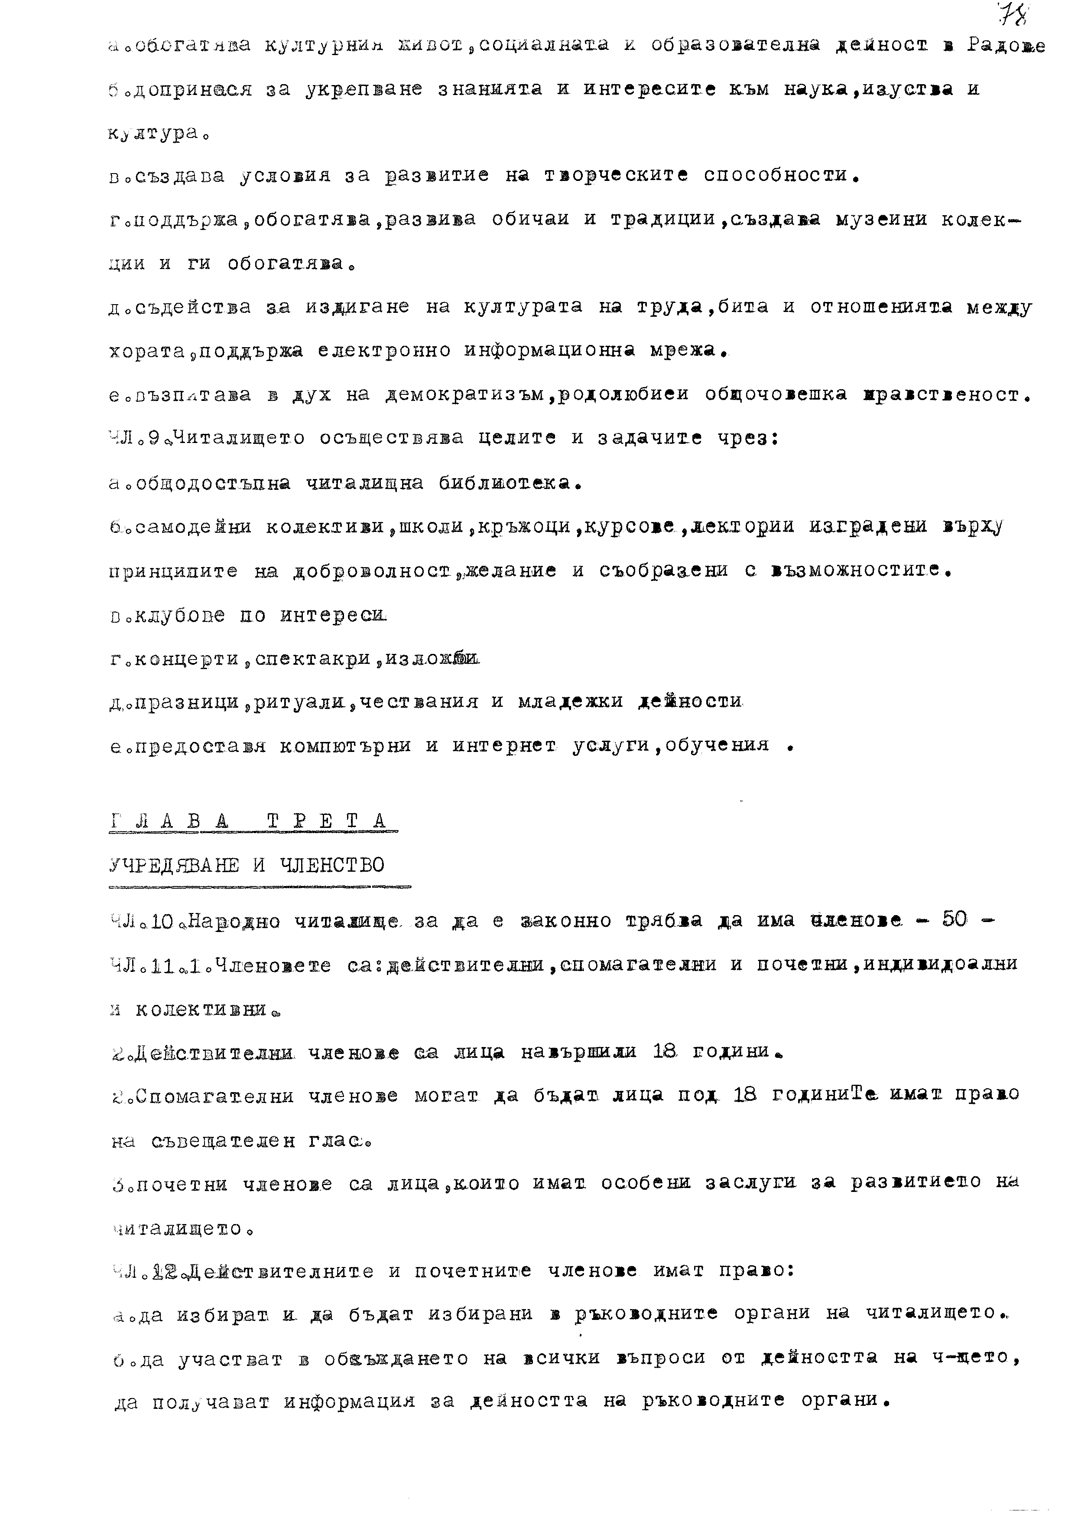

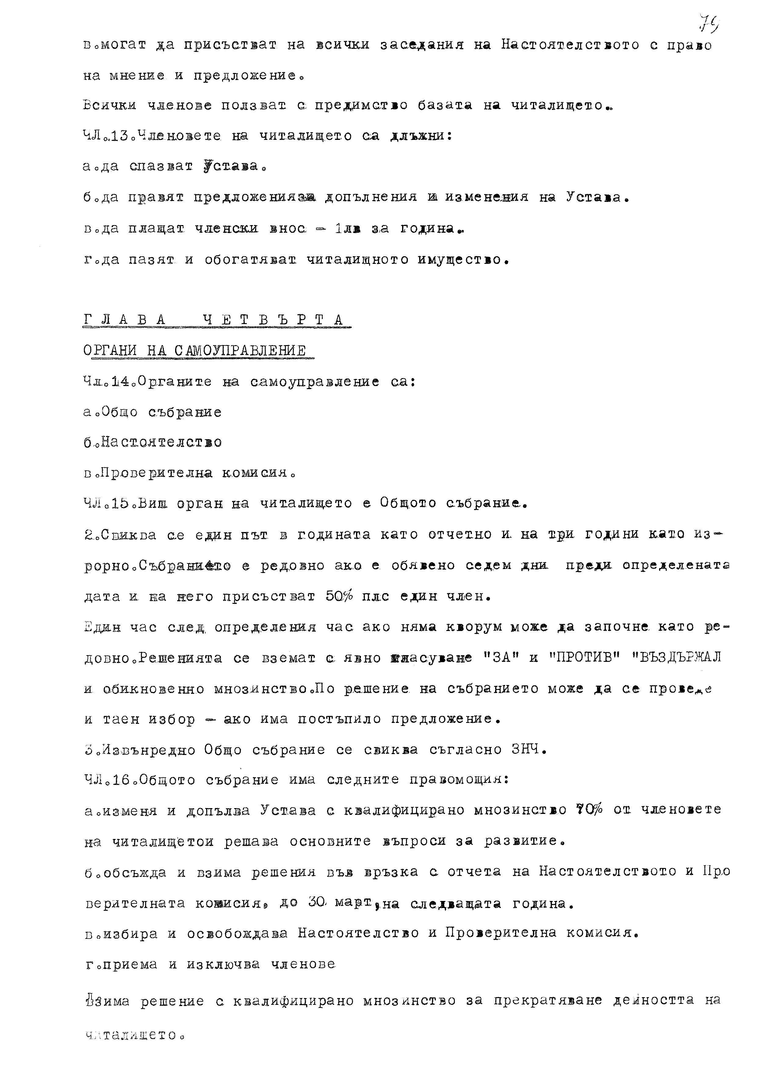

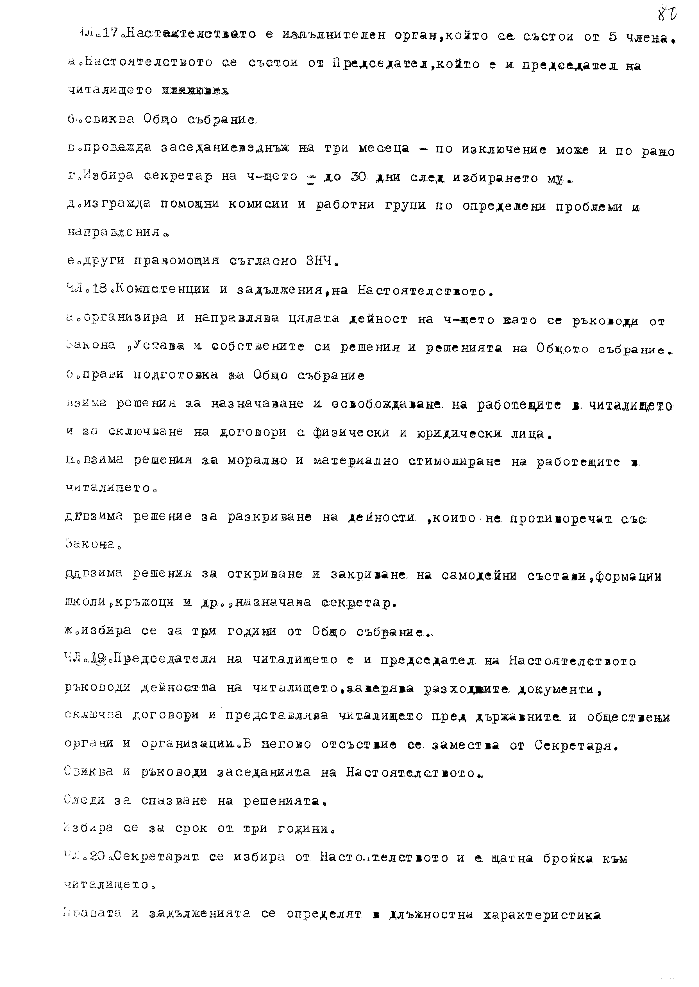

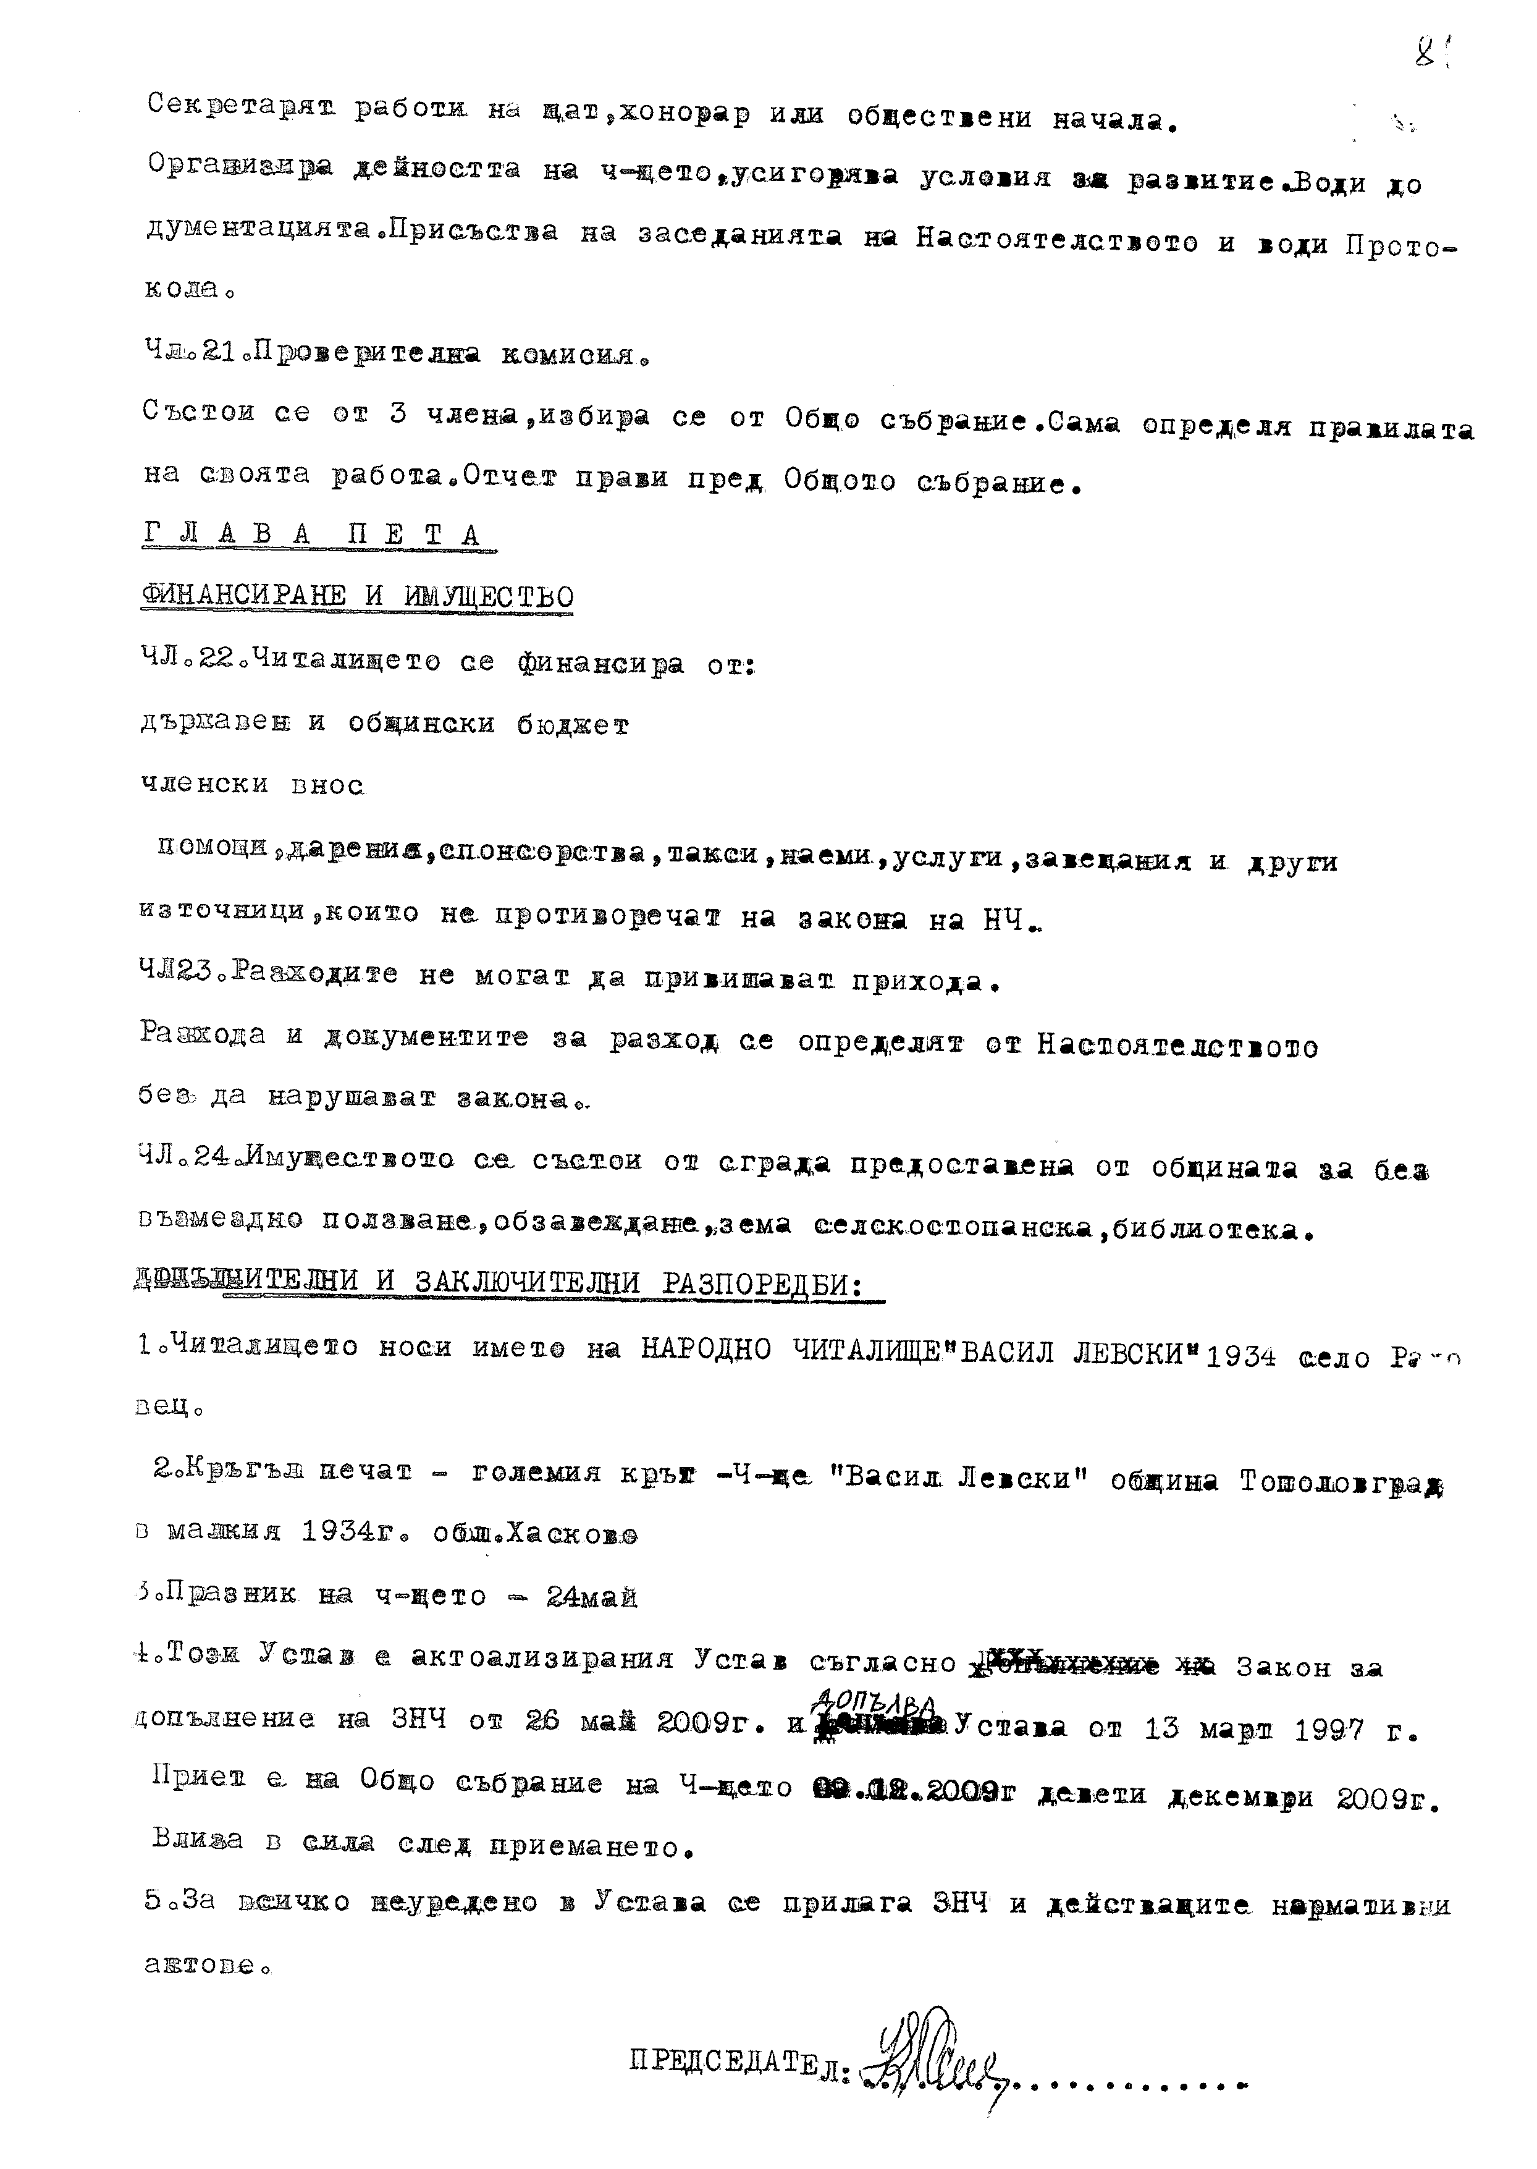

О Т Ч Е Т
ЗА ДЕЙНОСТТА И ИЗРАЗХОДЕНИТЕ БЮДЖЕТНИ СРЕДСТВА НА ЧИТАЛИЩЕ ,,ВАСИЛ ЛЕВСКИ-1934” С.РАДОВЕЦ ЗА ПЕРИОДА
01.01-31.12. 2018 ГОД.

УВАЖАЕМИ ДАМИ И ГОСПОДА,

На днешното събрание ще ви запозная с дейността на Настоятелството при Читалище ,,Васил Левски-1934” с.Радовец през 2018 г.
Работата и задачите на Настоятелството са обсъждани на проведените пет редовни заседания, като основно сме се придържали към приетата Програма за развитие на Читалището.
Основните цели, които сме се стремили да изпълняваме са:
Развитие и обогатяване на културния живот в селото, насърчаване и подпомагане на любителското художествено творчество, запазване и предаване на местните обичаи и традиции, организиране на празници и тържества и други дейности, насочени към всички възрастови групи. Осъществяване на тези цели не би било възможно без всеотдайния труд и любов към песента и танците на самодейците при Читалището.

След новогодишните празници, през ЯНУАРИ по традиция празнуваме Бабин ден, с много веселие и хора. Започва подготовката и репетициите на самодейните групи за предстоящите празници и фестивали.
ФЕВРУАРИ мъжете откриват с празника Трифон зарезан.
На 19.ІІ. се преклонихме пред делото и саможертвата на Апостола - Васил Левски.
На 1 МАРТ Баба Марта в лицето на самодейката Жана Недялкова закичи всички деца от Детската градина с мартенички, а на самодейците мартеници върза председателя на Читалището .
По случай Деня на освобождението - 3.ІІІ. и Деня на жената -8.ІІІ. всички самодейци при Читалището изнесоха празничен концерт на Деня на самодейците - 1.ІІІ.
През АПРИЛ трите певчески групи достойно представиха Читалището
На VІІІ Национален фестивал в с.Сладун.
На 1 МАЙ на Празника на подницата и хляба в с.Лозен участваха няколко жени от фолклорната група, като готвиха радовчански ястия,
а Коледарската група се представи на Фолклорния фестивал в с.Мезек.
С поздравителен концерт и коктейл тържествено бе отбелязан 24.V., на който присъстваха дейци на просветата и културата от с.Радовец.
Месец май завършихме със събора на ,,Света Троица” - участие на мъжката и женската фолклорни групи и високи отличия - първи места за двете групи с парична награда и дипломи, както и специален диплом за квартета.
На 2 ЮНИ бе традиционния Радовчански събор. В празничния концерт участваха и самодейките от двете женски групи и квартета,
а програмата на децата от ДГ предизвика много усмивки и добро настроение сред гостите.
През юни по проекта ,,Да се завърнеш в бащината къща” в Читалището посрещнахме набор 1958 г., а през есента и набор 1948 г.
На празника на билките ,,Еньов ден” в с.Щит се представиха дамска формация ,,Надежда”.
На първия ден на месец ЮЛИ коледарската група се завърна от участието си на Националния фестивал ,,Кехлибарен грозд” с.Лозен със златен медал за първо място и грамота.
Десет дни по-късно ТВ „Дестинация България”, подготвяйки филм за Сакар планина, засне в Радовец обичая „Еньова буля” и две местни песни, представени от Женската фолклорна група. Жените от същата група и квартета се отличиха на Втория регионален събор в с.Орлово, спечелвайки специалната награда на журито - купа и плакет за първо място.
През АВГУСТ трите певчески групи към Читалището гостуваха и пяха на 90 годишния юбилей на Читалището в с.Сладун, също и на 90 годишния юбилей на Читалището в с.Устрем.
На 1 СЕПТЕМВРИ по покана от народния певец Петър Георгиев самодейци от нашето Читалище бяха гости на изложбата му в музея на гр.Долна Оряховица, а жените от фолклорната група откриха мероприятието с три Радовчански песни. Същото бе заснето от БНТ 2.
На Черноморския събор „Евро фолк 2018” в Китен отново достойно се представиха мъжете от коледарската група, завоювайки лауреатско звание І-ва степен, почетен знак и препоръка за Европейския шампионат.
Отбелязахме и Деня на възрастните хора на 1 ОКТОМВРИ .
Със съдействие на кмета на Радовец от община Тополовград бе извършен текущ ремонт на Читалището- измаза се фоайето и преддверието и се подмениха всички счупени стъкла.
През октомври в поставената в Читалището кутия за дарения бяха събрани и отчетени 52 лева събрани средства за изграждане паметник на Велко Кънев в родния му град - Елхово.
В началото на октомври на Националния фестивал на старата градска песен в Свиленград Читалището ни представиха Дамската формация.
На 31 октомври тържествено чествахме Деня на народните будители и 45 годишнината от създаването на Женската група за автентичен фолклор. В празничния концерт участваха всички самодейци при Читалището, а бившите и настоящи певици от фолклорната група получиха значки и благодарствени грамоти. Официален гост от Община Тополовград на празника беше Тонка Славкова.
А след това - трескава подготовка на мъжката и женска фолклорни групи за участие в предаването „От българско по-българско” на телевизия Скат.Тази изява се случи на 1 декември, със съдействието на народния певец Стоян Варналиев и отличната организация на Общинското ръководство за транспорта, нощуването и вечерята в София, като средства за превоза осигури кмета на Радовец. Представянето на самодейците беше на високо ниво, в резултат на което две от песните бяха включени в Новогодишната програма на телевизия Скат.
На 20 декември всички самодейци изнесоха Коледен концерт в Читалището за радовчанската публика.
На 27.12. съвместно с кметството, роднини и жители на Радовец се поклонихме пред паметта на Иван Инджов, от чиято гибел се навършиха 15 години.
На 28.12. по традиция, заедно с кметството приключихме мероприятията за годината с Новогодишната томбола, конкурса за най-добро вино - алжирка и коледни песни и стихове, представени от домуващи мъже от ДВПР Радовец.
Въпреки двумесечния период без читалищен секретар, от оттеглянето на Мария Тончева до назначаването на Мария Желязкова, Настоятелството не позволихме да бъде прекъсната работата на Читалището. И третата година от мандата ни бе наситена от мероприятия и емоции.
Благодарим на всички, които са ни съдействали през този мандат!

ИЗРАЗХОДЕНИ БЮДЖЕТНИ СРЕДСТВА:

Разпределени от Комисията по бюджета - общо : 13152,79 лв.
В т. ч. : 1.Фонд работна заплата и осигуровки - 9118.79 лв.
2.Веществена издръжка - 200.00 лв.
3.Обезщетение за пенсиониране - 3834.00 лв.
РАЗХОД :
1.За работна заплата и осигуровки - 7077,00 лв.
2. Изплатено обезщет.при пенсион. - 3831.00 лв.
3.ел.енергия - 141.00 лв.
ОБЩО РАЗХОД : 11049.00 ЛВ.

14 март 2019 година Председател:……………….

/Желязка Попова/

ЧИТАЛИЩЕ ''ВАСИЛ ЛЕВСКИ 1934''

СЕЛО РАДОВЕЦ

ОБЩИНА ТОПОЛОВГРАД

П Л А Н - П Р О Г Р А М А

З А Р А З В И Т И Е

Н А Ч И Т А Л И Щ Н А Т А Д Е Й Н О С Т

З А 2 0 1 9 Г О Д И Н А

ОБЩИ ПОЛОЖЕНИЯ

Изготвена съгл. чл.26 а от ЗНЧ. Програмата е отворена и може да бъде допълвана през целия период. Партньори - всички, които споделят и одобряват целите и идеите, спазват ЗНЧ, Устава на Читалището и морала, приет от общността.

ЦЕЛ НА ПРОГРАМАТА

Да обединява общностите и да бъде съпричастно към проблемите и радостите им.
Да съxранява, поддържа и представя българските и радовчански традиции и обичаи.
Да инициира и организира национални и местни празници.
Да бъде информационен център и посредник.

ОСНОВНИ ДЕЙНОСТИ

Библиотечна
Любителска художествено- творческа
Културно-масова
Други

ИДЕЯ НА ПРОГРАМАТА

Да съхранява и предава българските традиции, докосвайки се до миналото.
Съпричастност към настоящето и мост към бъдещето.

ОЧАКВАН РЕЗУЛТАТ

Запазване вярата и доверието на общността към Читалището.

МЕРОПРИЯТИЯ ПОДКРЕПЯЩИ ЦЕЛИТЕ НА ПРОГРАМАТА ЗА
ПЕРИОДА ЯНУАРИ - ДЕКЕМВРИ 2019 ГОДИНА

МЕРОПРИЯТИЯ ,ПРАЗНИЦИ МЕСЕЦ

Бабин ден - представяне на обичая 21 януари
Празник на виното и лозаря 1 / 14 февр.

Поклон пред Апостола - поетично-музикален спектакъл 19 февруари
Баба Марта в Детската градина и Ден на самодееца 01 март

Празничен концерт по случай Националния празник 03 март

Винаги с любов - поздравителен концерт, по случай деня на жената 08 март

Отвънка ухае на люляк - посрещане на първа пролет 22 март
Ден на хумора … весел празник 1 април

Лазаруване - общоселски празник април

Великденски благотворителен базар април

Ден на победата - Ден на Европа - поклон пред загиналите
Във войните радовчани 9 май

Тържество по повод 24 май 23 май

Ден на детето - празник 1 юни

Традиционен панаир на Радовец 2 юни

,,Да се завърнеш в бащината къща,, - срещи с юбиляри юни

Ваканция здравей ! Здравей щастливо лято ! - летни занимания
с децата - четене на любими книги, най-добра рисунка и др. юли
______________________________________________________________________________

Довиждане ваканция - празник за децата септември

6 и 22 .ІХ. - отбелязване на нац. Празници септември

Отпразнуване на Деня на възрастните хора с пенсионерския клуб 1 октомври

Двудневна екскурзия ,,Опознай Родината,, октомври

Тържество по случай Деня на народните будители 1 ноември

Ден на християнското семейство 21 ноември

Коледен концерт декември
Коледуване
Общоселска новогодишна томбола
Заедно на празничната трапеза декември

ЛЮБИТЕЛСКИ ХУДОЖЕСТВЕНО-ТВОРЧЕСКИ КОЛЕКТИВИ УЧАСТНИЦИ
1.Женска фолклорна група - 14
2.Квартет „Радовец” - 4
3.Коледарска група - 9
4.Дамска формация „Надежда” - 8
5.Танцова формация „Веселие” - 6

УЧАСТИЕ В СЪБОРИ И ФЕСТИВАЛИ
Събора „Света Троица”
Национален фолклорен фестивал „С песните на Кичка Савова”
Н Ф Ф „Кехлибарен грозд 2019” с.Лозен
М Ф Ф „Песни без граници” Свиленград
Черноморски събор „Еврофолк - 2019”
При възможност и покана - участие на други фестивали в страната и чужбина.
При покана и възможност - гостуване на други Читалища. .

ПРИХОДИ
Субсидия - преразпределена от Общинската комисия по бюджет
Дофинансиране от бюджета на Общината - при необходимост
Програмата е отворена. Новите предложения се разглеждат и обсъждат от Настоятелството. Програмата е приета на заседание на Настоятелството на 05.11.2018 г.

Желязка Попова :……………………..
Председател на Настоятелството

НЧ ,,ВАСИЛ ЛЕВСКИ-1934,, С.РАДОВЕЦ, ОБЩ.ТОПОЛОВГРАД, ОБЛ.ХАСКОВО

СПИСЪК

НА НАСТОЯТЕЛСТВОТО :

- ЖЕЛЯЗКА ИВАНОВА ПОПОВА - ПРЕДСЕДАТЕЛ
- МАРИЯ КОСТАДИНОВА КОСТАДИНОВА - член
- ВЕЛИЧКА ГЕОРГИЕВА СТЕФАНОВА - член
- АТАНАС КОСТАДИНОВ ДИМИТРОВ - член
- МАРИЯ ГЕОРГИЕВА СОТИРОВА - член

НА ПРОВЕРИТЕЛНАТА КОМИСИЯ :

1. ДОНКА ГОСПОДИНОВА НИКОЛОВА - ПРЕДСЕДАТЕЛ
2. КОСТА ДИМИТРОВ ИНДЖОВ - член
3. МИТРА ПЕТРОВА МИХОВА - член

14,03,2019 Г.

